GAME DESIGN
L’environnement

- Le décor serait dans un environnement extérieur est délimité au joueur.
- On viserait un environnement montagneux avec une partie plaine qui serait la zone « édition ».

/!\ À la proportion de l’environnement par rapport aux autres objets /!\

Référence :

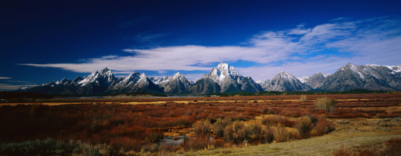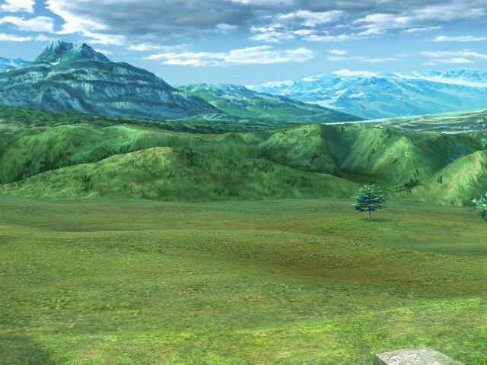
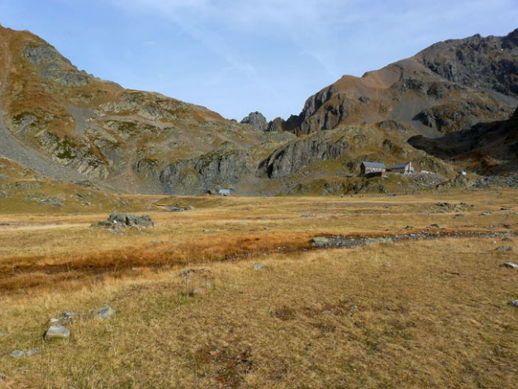

Le(s) bâtiments(s)

La tour en pierre :
Elle est l’objet principal du jeu.
En lien avec le thème « médiéval », Elle serait conçue de blocs de pierre individuelle qui constitueraient la tour. Chacun de ces blocs seraient susceptibles de se « défaire » de la tour à cause d’un projectile ennemis.

/!\ À la proportion de la tour par rapport aux autres objets /!\

Référence :
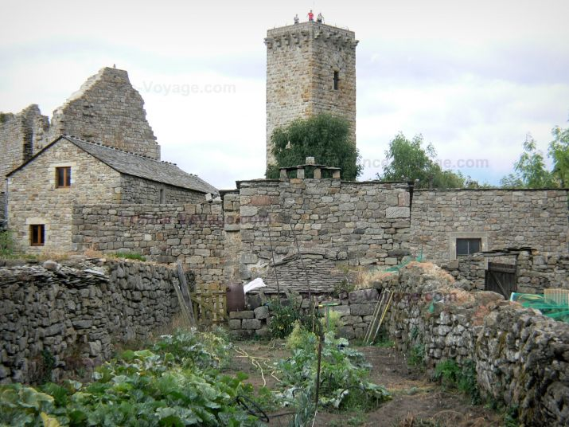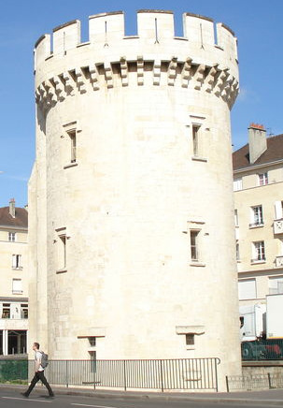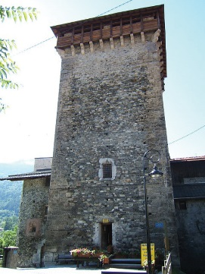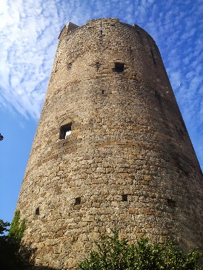

Les outils de défense

Ce sont les objets qui permettent au joueur de se défendre contre les attaques ennemis.
/!\ À la proportion des objets par rapport à l’environnement /!\

Bloc de pierre : Il existera différents taille de bloc de pierre (petit, moyen, grand, énorme)

Le mur : un simple mur en pierre, qui empêcherait n’importe qui de passer, sauf un méchant projectile.

La bombe : Un sacrée explosif qui risque de faire des dégâts à quiconque se trouvant dans son périmètre.

La caisse : Une caisse ça ne fais rien… mais une dizaine, sa ralentis !

La buche de bois : Qu’elle soit naturelle ou enflammée, elle écrasera toute personne se trouvant sur son chemin !

Catapulte : Une sacrée machine en bois capable de lancer des pierres à des distances phénoménales !

Référence :

Bloc de pierre :
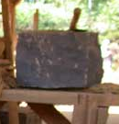

Mur en pierre :
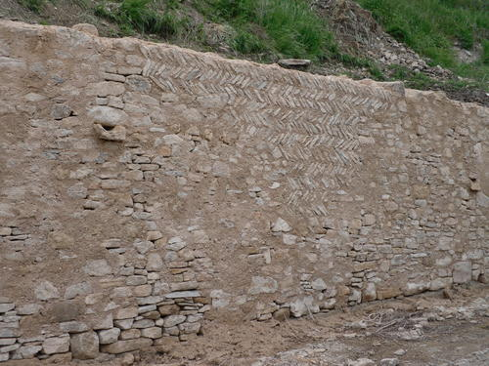

La bombe :
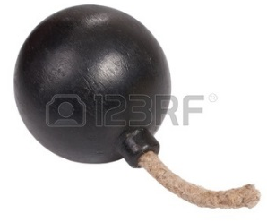

La caisse :
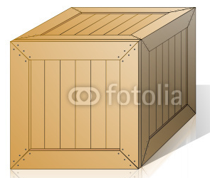

La buche de bois :
Naturel :
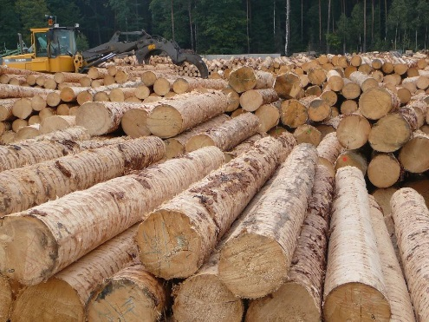
Enflammée :

Catapulte :
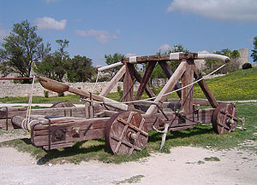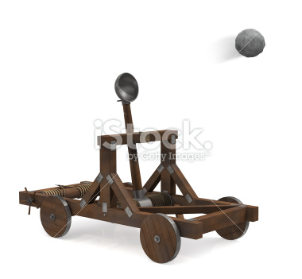

L’interface

Énormément de choix sur le design de l’interface est possible !
C’est pour cela que j’ai choisi de me référer à plusieurs interfaces de jeu déjà existant sur des jeux médiévaux et que je peaufinerai au fil du temps et de mes envies.
Nous retrouverons dans l’interface : Les outils de défense

L’interface doit tout de même « montrer » qu’il s’agit d’une interface d’édition.

Référence :
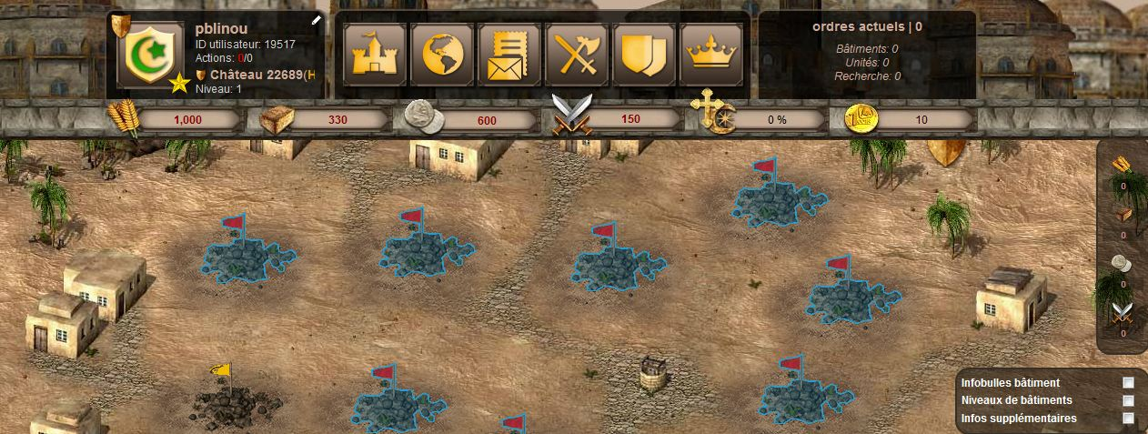

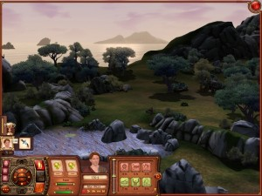

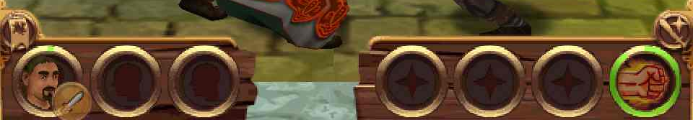

Les menus

Le menu est la partie au atterrie le joueur avant de commencer à jouer, il est très important je pense de donner très envie de jouer au jeu à une personne qui n’y a jamais joué.

Le contenu du menu :
- Jouer : pour lancer le jeu
- Contrôles : image du clavier avec tous les contrôles
- (Options : configurer toutes les options possible pour un + en confort de jeu)
- Quitter : pour quitter le jeu

Le menu également sera peaufiner selon mes envies, Le menu restera en 3D est animée !
Bref… voici plusieurs idées que je rassemblerais.

Référence :
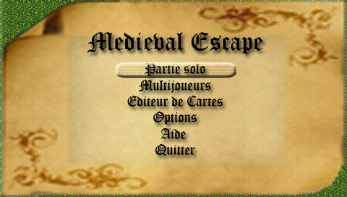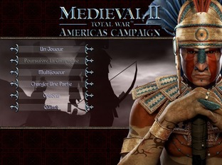
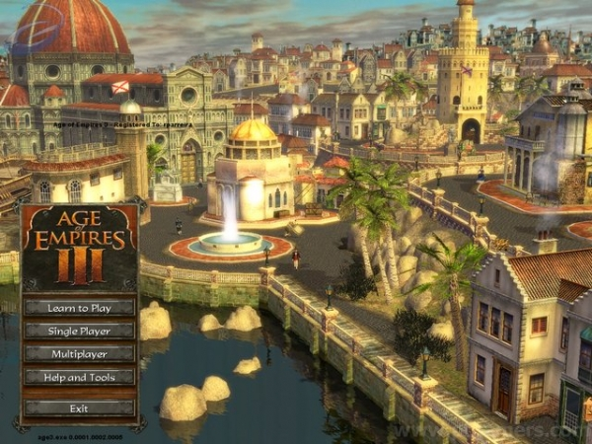

Les sons

Des sons naturels seront au rendez-vous pour la partie « éditions » / hors combat et une musique palpitante pour la partie «combat »
Plusieurs petits sont (poser mur de pierre, explosions, fonctionnement lance pierre,…) seront également présent dans le jeu.

